ELIOTT EDUARDO JAIME CARRIEL

DATOS PERSONALES
• | Fecha de Nacimiento: | Junio 07 de 1982
• | C.I.: | 0915706097
• | Dirección: | Sauces 7 Mz 386 Villa 11
• | Teléfono Celular: | 0994377189
• | Teléfono Casa: | 042236911
• | Correo Electrónico: | odiseanelma@hotmail.com
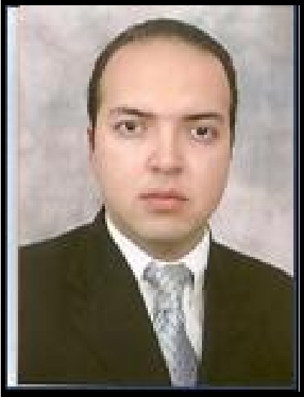
EXPERIENCIA LABORAL

▪  2014 Abril 15 hasta la Actualidad:

Docencia a Tiempo Completo en la Universidad Tecnológica Ecotec

▪  2006 Febrero 06 hasta 2014 Abril 15:

SERVICIO DE RENTAS INTERNAS

Desempeñando las funciones de:

- Analista de Reclamos: En procesos de análisis y resolución de petición de devoluciones de renta tanto para personas naturales como jurídicas.

  - Pagos en exceso.

  - Pagos indebidos.

- Analista de Gestión Tributaria: En los procesos de omisidad de obligaciones tributarias de personas naturales y personas jurídicas.

  - Análisis y control de procedimientos de control de mercaderías provisionalmente incautadas
  - Manejo y administración de proyectos fiscales

  - Desarrollo de manual de procedimientos operativos

  - Identificar sanción aplicable a cada caso

  - Calcular valores de multas acorde a la ley

  - Atender trámites relacionados a los casos asignados

  - Notificar a contribuyentes a sancionar

  - Identificar justificación de infracciones

  - Mantener archivos electrónicos actualizados

  - Preparar información estadística para los informes de atención de solicitudes

  - Archivar documentación por trámite

- Asistente de ventanilla de Servicios Tributarios: en los procesos de:

      - Inscripción, Actualización y Cancelación de personas naturales y jurídicas en el Registro Único de Contribuyentes
      - Apoyo en la supervisión de los delegados de ventanillas de atención en el Registro Único de Contribuyentes.
      - Contestación de trámites en atención a solicitudes de los contribuyentes.
      - Preparar información estadística para los informes de atención de solicitudes
      - Archivar documentación por trámite

  - Generación de claves para declaración a través del Internet.

  - Expositor de temas referentes al Servicio de Rentas Internas, tales como:

      - Registro Único de Contribuyentes

      - Régimen Impositivo Simplificado Ecuatoriano

      - Deberes formales de los contribuyentes.

      - Impuesto a la Renta personas naturales.

  - Brigadista en campañas de inscripciones de nuevos contribuyentes en la provincia del Guayas.

  - Analista de las obligaciones tributarias de los contribuyentes (personas naturales y personas jurídicas).

HABILIDADES Y COMPETENCIAS

- Liderazgo en equipos de trabajo y supervisión de equipos.

- Coordinación y ejecución de Brigadas Móviles locales e intercantonales.

- Administración y Control de Archivos y Bodega.

- Dirección por encargo del área de trabajo y manejo del personal.

EDUCACIÓN

➢ 2009 – 2011 Noviembre 18:

Master en Dirección de Empresas MBA, IDE Business School

➢ 2006 - 2008 Noviembre 14:

Contador Público Autorizado Universidad Estatal de Milagro (UNEMI)

➢ 2001 - 2006 Septiembre 15:

Ingeniero Comercial y Empresarial, especialización Finanzas Escuela Superior Politécnica del Litoral (ESPOL)

Cursos y Seminarios recibidos

➢  2012 Diciembre desde el 20 al 28:

Curso de Capacitación, “Actualización de Normativa Tributaria”(SRI)

➢  2012 Octubre desde el 2 al 3:

Curso de Capacitación, ¨Contabilidad Intermedia¨, AENA.

➢  2012 Junio desde el 4 al 5:

Seminario, Negociación al Límite en IDE Business School

➢  2011 Septiembre desde el 28 al 29:

Seminario, Supply Chain Management en IDE Business School

➢  2011 Marzo desde el 7 al 11:

Participación en Programa, Semana Internacional Haciendo Negocios En America Latina, IAE Business School (Buenos Aires, Argentina)

➢  2008 Agosto – Octubre:

Aprobación Módulo, Contabilidad con las Normas NIIF dictado (Edcom, ESPOL)

➢  2008 Febrero 23:

Idiomas

➢  2007 - 2008

Graduado, Idioma Italiano (Academia Italiana, LAI)

➢  1995-1998

Graduado, Idioma Inglés (Centro Ecuatoriano Norteamericano,

C.E.N)

OBJETIVOS

Desempeñarme con responsabilidad y eficiencia, en los cuales mis conocimientos sean de mayor provecho para la Institución. Paralelamente me gustaría realizar distintas actividades que me permitan aprender más, logrando así crecer en aspectos profesionales y personales.

INTERESES PERSONALES

- Los mercados internacionales, negocios por Internet, los avances tecnológicos.

- Hobbies: Ir al cine, practicar golf, escuchar música.

REFERENCIAS PERSONALES

- Licenciada Maryuri Torres

Jefe de RUC (SRI)

Teléfono: | 042685150
Extensión: | 8018

- Doctor Fidel Márquez Sánchez

Rector Universidad Ecotec

Teléfono: 042683541

Celular: 0999429425

- Economista Patricia Roca

Gerente Banco del Pacífico,
Teléfono: 042443307

Celular: 0994136906

